5.5.3.4 印花税申报——2340

# 一、业务概述

在中华人民共和国境内书立应税凭证、进行证券交易的单位和个人，境外书立在境内使用应税凭证的单位和个人，通过此功能模块申报并缴纳印花税。

# **二、办理流程**

纳税人登陆电子税务局，印花税申报即时办结。

# **三、视频讲解**

网址：

<https://cdn.jiangsu.chinatax.gov.cn/etax/u/nsrxt/www/202404/23115111zfci.mp4>

# **四、操作步骤**

纳税人可通过以下功能路径办理印花税申报。

1.【我要办税】-【税费申报及缴纳】-【财产和行为税税源采集及合并申报】

2.本期应申报提醒

3.通过首页搜索栏输入关键字查找。

## **(一)印花税信息采集**

纳税人可通过点击【添加税种】卡片-【税源采集】或直接点击【填表式申报】进入税源信息采集页面。

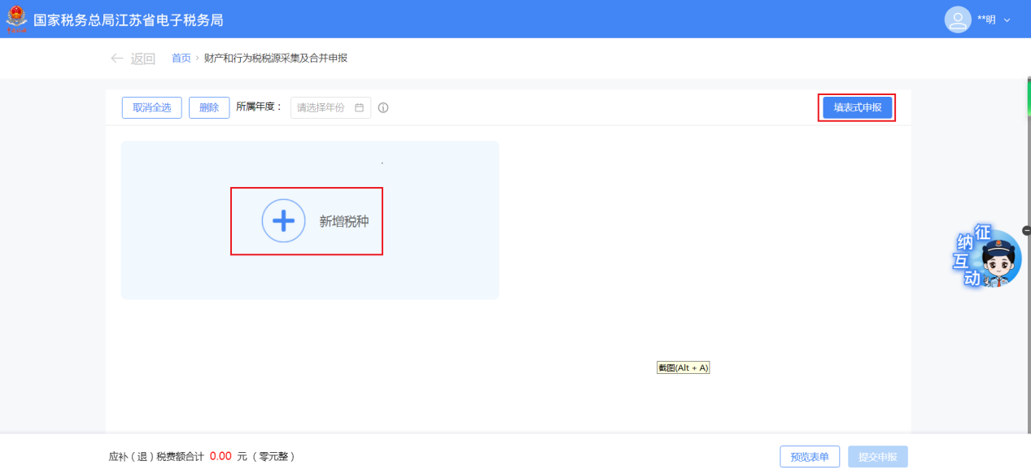

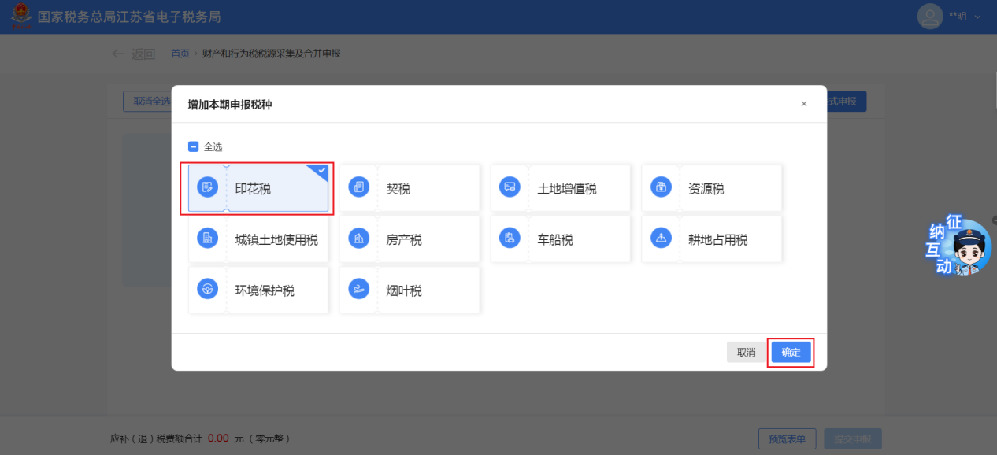

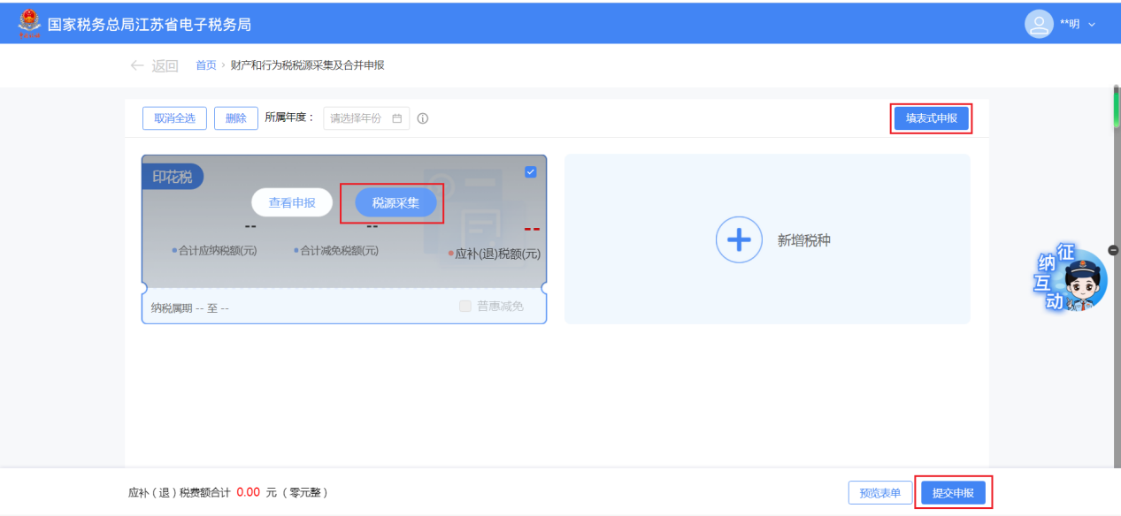

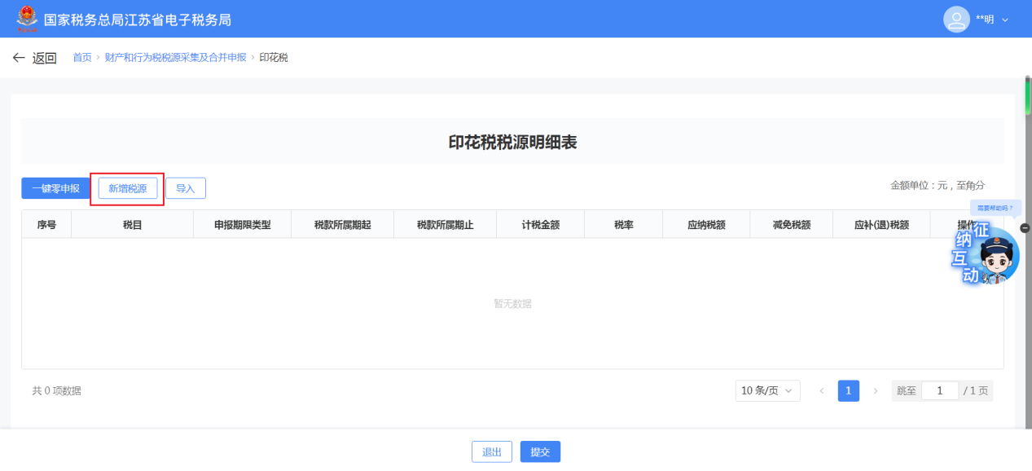

1.单笔录入印花税税源信息

点击【新增税源】,在【印花税税源信息采集】页面录入税源信息，填写完毕后点击【提交】。

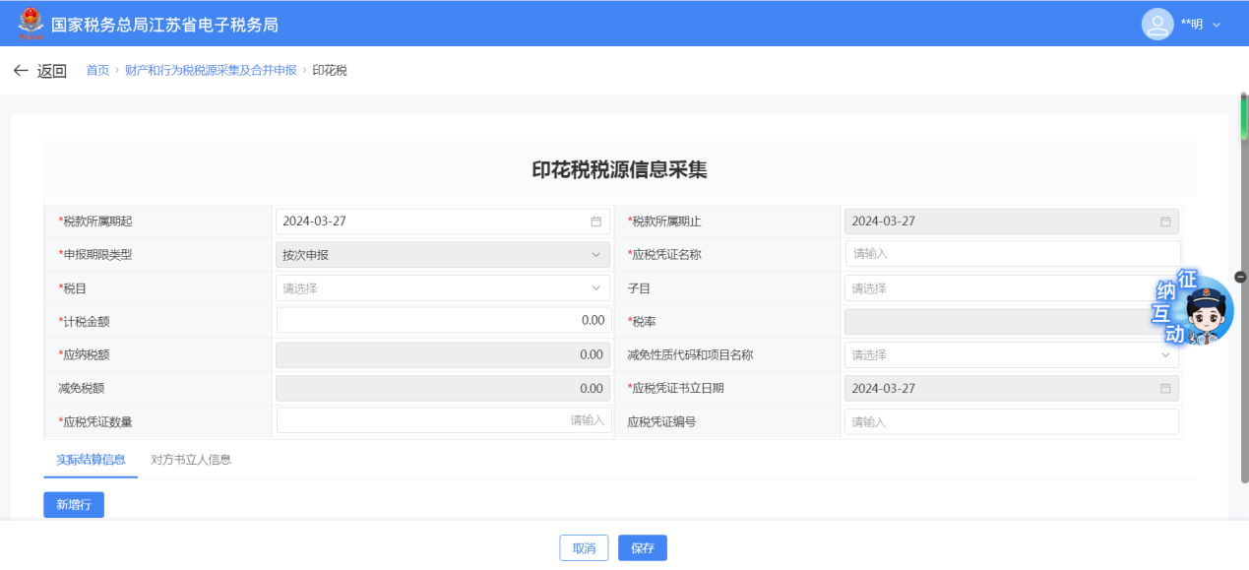2.批量导入印花税税源信息

（1）若需批量导入印花税税源信息，可点击【导入】进入页面选【下载模板】,下载《印花税信息采集模板》在表中填入需要采集的相关信息。

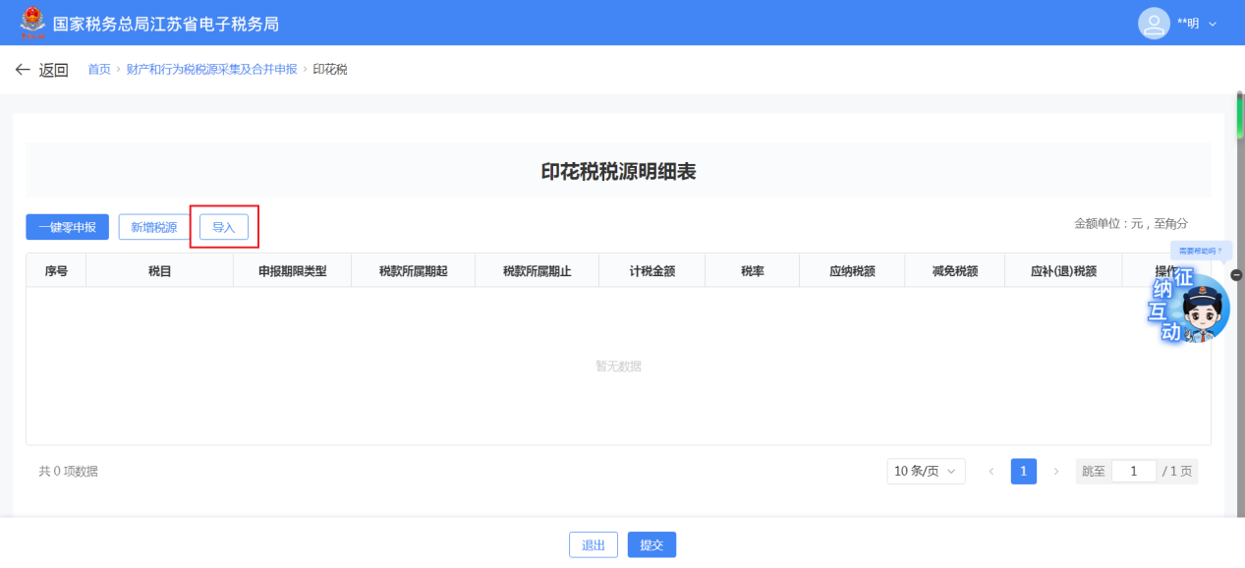

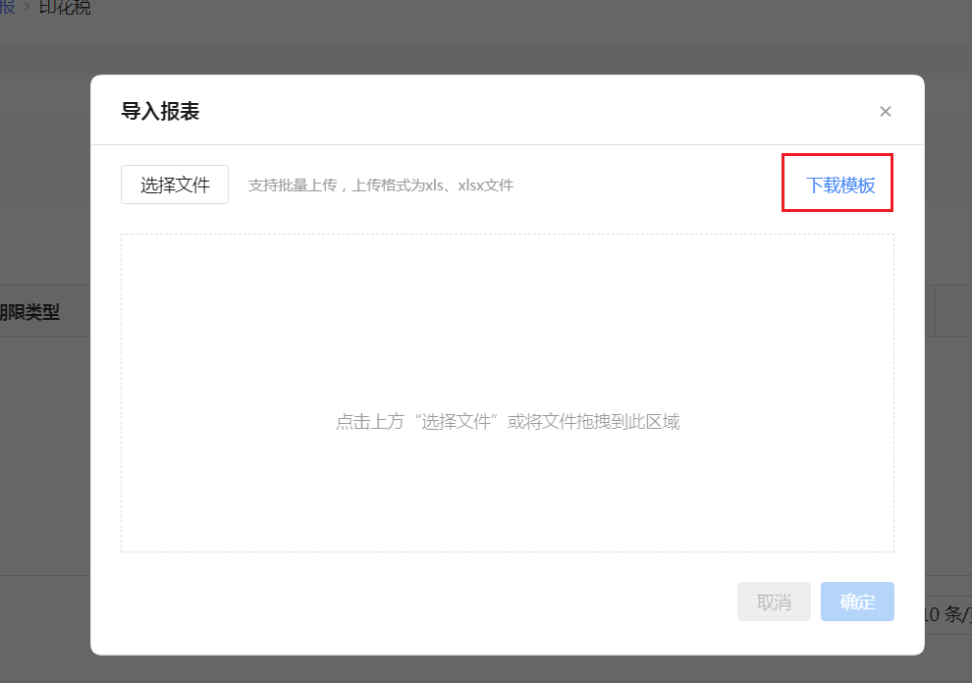

（2）《印花税税源信息采集表》填写完成后，点击【导入】-【选择文件】或直接拖拽文件至指定区域。若导入文件选择错误，直接点击【删除】后重新导入文件，确认无误后，点击【确定】导入文件。

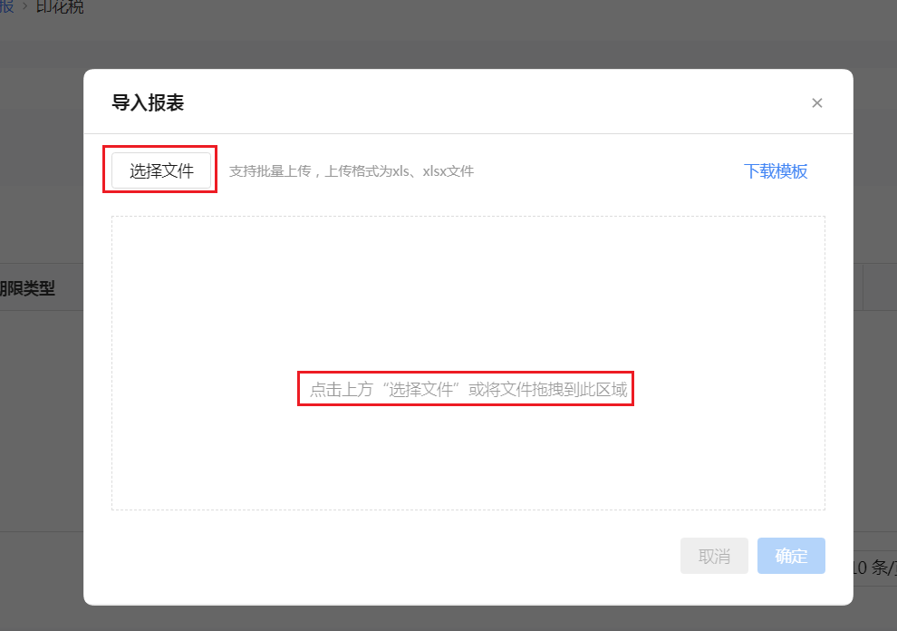

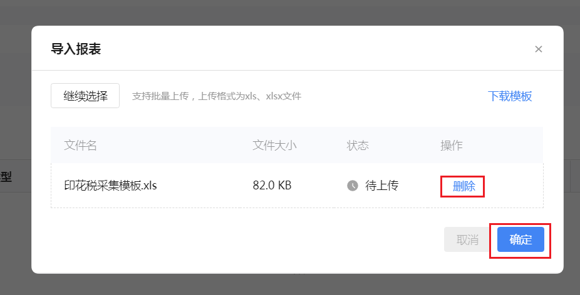

（3）填写完毕后点击【提交】,完成税源采集。

## **(二)印花税信息申报**

### 1.一键零申报

系统自动带出本期应申报的信息，并展示申报期限类型、税款所属期等信息。若纳税人本期未发生印花税纳税义务，点击【一键零申报】即可。

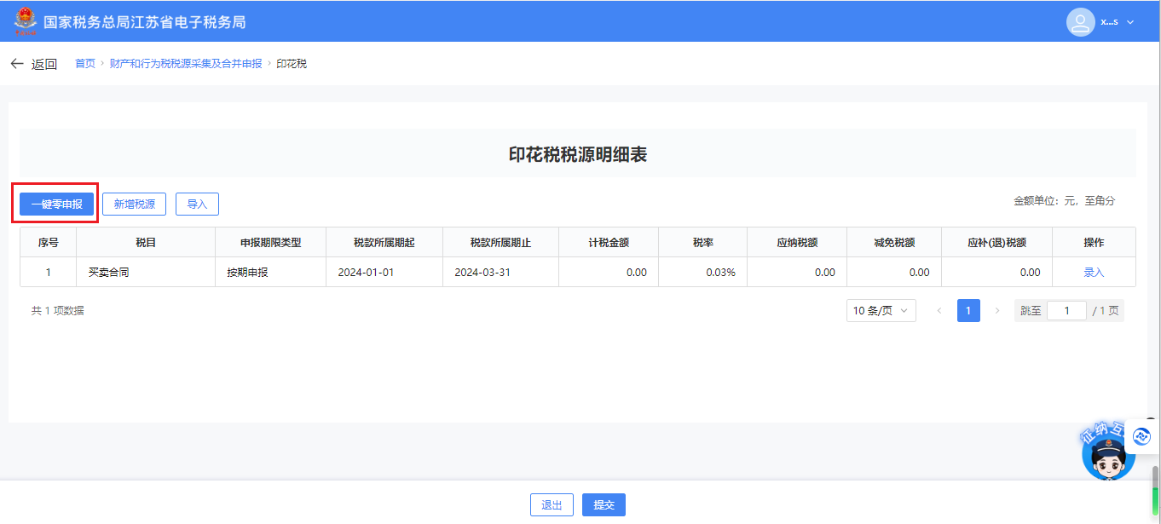

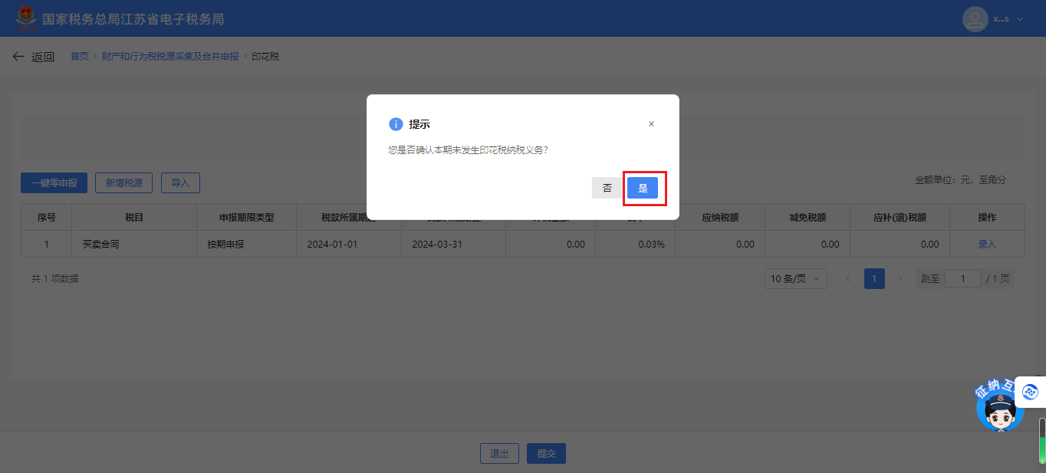

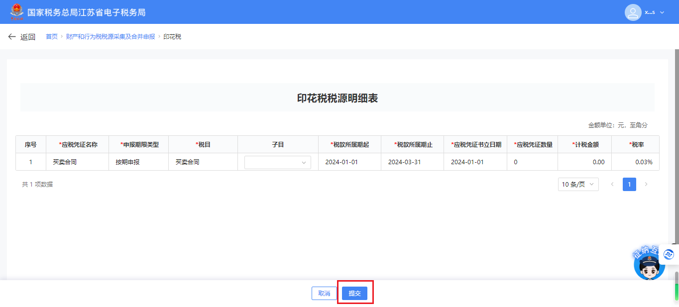

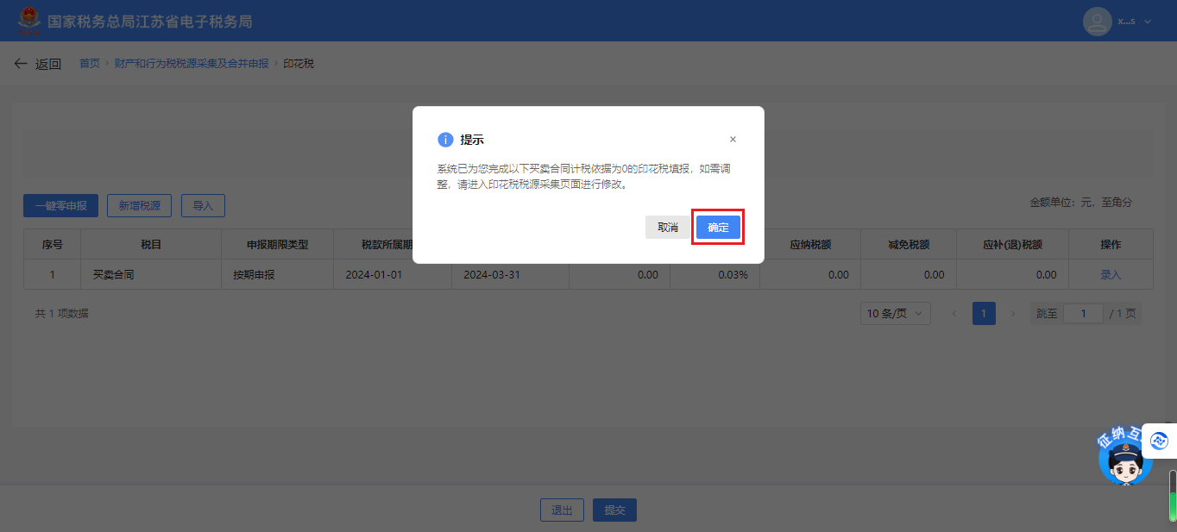

### **2.确认式申报**

系统自动带出本期应申报的税种卡片，并展示应纳税额、减免税额等信息。纳税人可自行勾选单个或多个税种进行申报，【提交申报】即可。

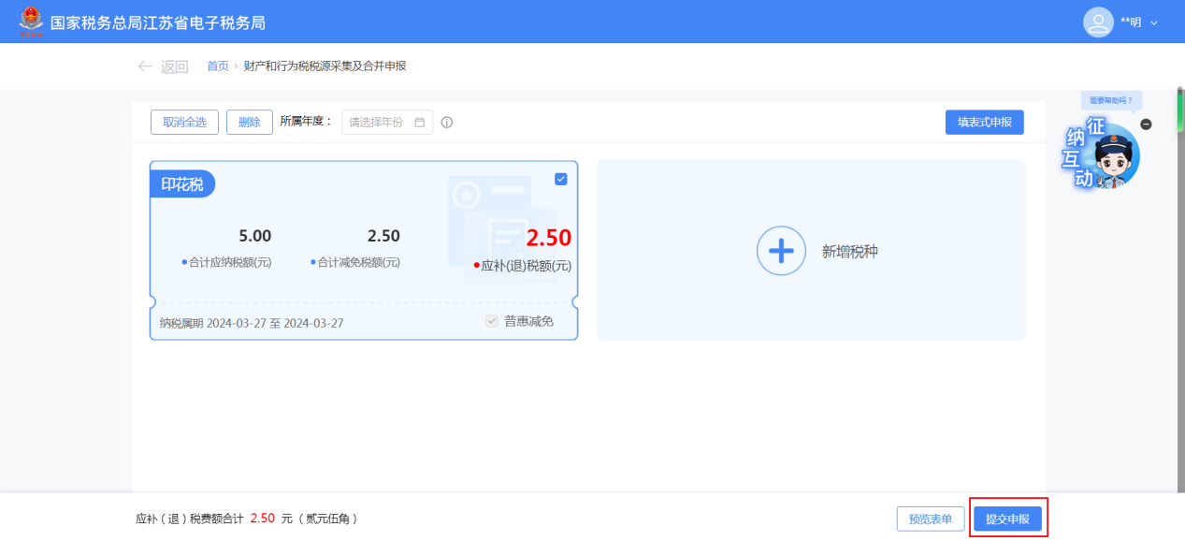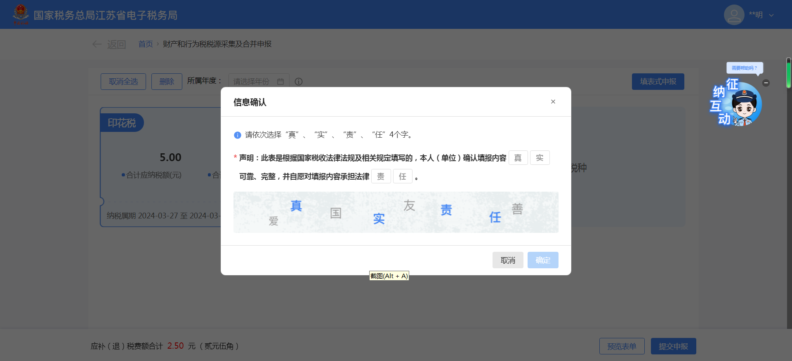

### **3.填表式申报**

若纳税人想要确认所选税种减免税明细，可点击【填表式申报】。点击“减免税明细申报附表”,系统自动带出纳税人在税源信息采集的所有减免税信息，确认无误后，点击【提交申报】即可。

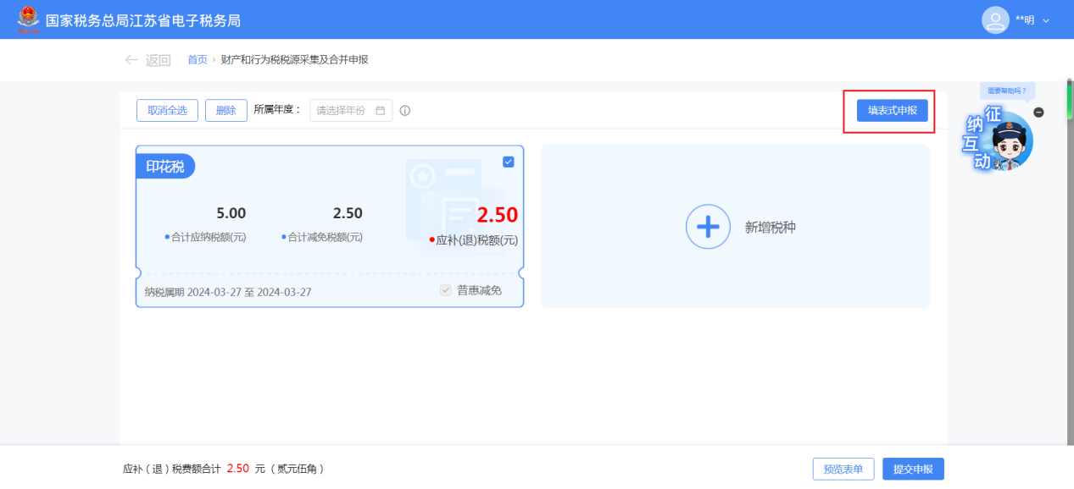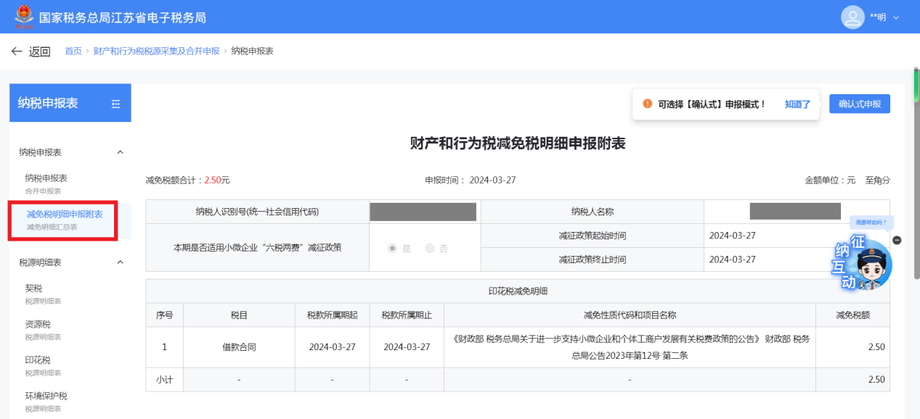

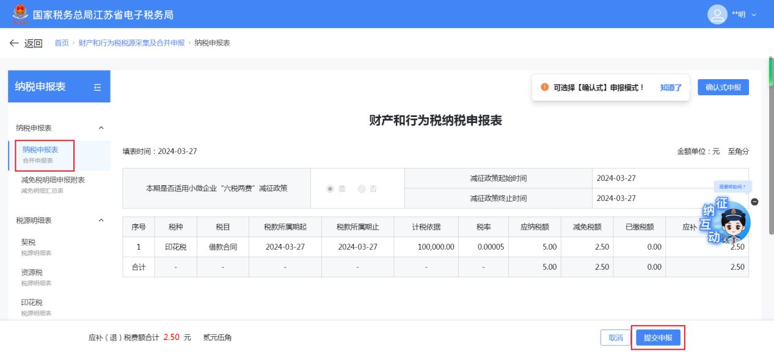



# **五、常见问题**

### **1.为什么我无法删除税源信息?**

答:已采集税源信息列表中提供查看、修改和删除功能，未申报的税源可以进行查看、修改和删除操作;已申报的税源不能进行删除，只能进行修改和查看。

### **2.系统自动预填数据与我实际情况不符，我该怎么办?**

答:纳税人可以对系统预填的税源信息报告中各项信息进行确认，对有异议的信息进行更改。

### **3.为何我无法选择按次申报?**

答:已被认定为按期(按季、按年)申报缴纳的税目，无法在新电子税局进行按次申报缴纳。

如您在办理中有任何不明白的地方，请点击页面右侧税务虚拟员工“悦悦”进行在线咨询。